|  |  |
| --- | --- |
|  | ac - Выпрямитель 3-фазный полумостовой (тиристор+снаббер) |
| в палитре |  |
|  |  |
| на схеме |  |

Блок реализует схему трехфазного полумостового тиристорного выпрямителя с демпфирующими RC-цепочками (снаббером). Предназначен для использования в цепях c элементами библиотеки «Электрика».

Схема трехфазного полумостового тиристорного выпрямителя с демпфирующими RC-цепочками, приведена на рисунке 1. Схема базируется на модели: «ac - Тиристор силовой».

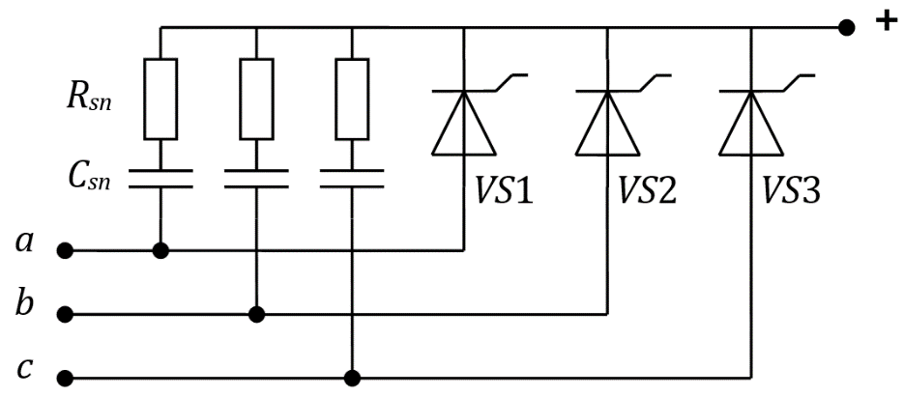

Рисунок 1 – Схема 3-фазного полумостового выпрямителя:

*Rsn*, *Csn*, – активные сопротивления и емкости снаббера; *VS* – тиристоры.

На порт УИ подается вектор управляющих сигналов тиристорами. Размерность вектора равна шести, но используются только 1, 3 и 5 сигналы, подающиеся на тиристоры с номером 1, 2, 3 соответственно. В качестве генератора управляющих импульсов может использоваться блок «ac - Генератор импульсов (3-фазный, 6-пульсный)».

**Блок имеет 5 входных портов:**

1) a;

2) b;

3) c;

4) +;

5) УИ.

**Свойства блока:**

* Сопротивление в прямом направлении, Ом;
* Падение напряжения в прямом направлении, В;
* Сопротивление в обратном направлении, Ом;
* Скорость нарастания, Ом/с;
* Ёмкость снаббера, Ф;
* Сопротивление снаббера, Ом.